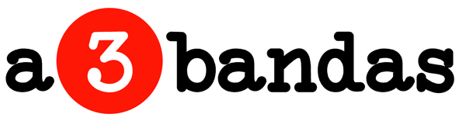

a3bandas 2014: presentación a prensa
- Proyecto ideado para conectar galerías de arte + comisarios + artistas
- La cuarta edición de a3bandas se celebrará de nuevo de manera simultánea en Madrid y Barcelona, con un total de 28 galerías participantes
- Fechas: Madrid, del sábado 5 de abril al sábado 24 de mayo de 2014; Barcelona, del jueves 3 de abril al sábado 24 de mayo de 2014

Madrid, 28 de marzo de 2014

Esta mañana ha tenido lugar la presentación a prensa de a3bandas (www.a3bandas.org), proyecto ideado para conectar galerías de arte + comisarios + artistas.

Se ha contado con la presencia de los responsables del proyecto, Javier Martín-Jiménez y Sören Meschede de hablarenarte:, y la asistencia de Begoña Torres González, Subdirectora General de Promoción de las Bellas Artes, Ministerio de Educación, Cultura y Deporte, principal productor del proyecto; Elena Fernández Manrique, Asesora de Artes Plásticas, Comunidad de Madrid; y Augustin Robin, Marketing Manager de Pernod Ricard.

Igualmente han acudido galeristas como Rafael Pérez Hernando (Galería RPHART), Juan Curto (Camara Oscura), Marisa Fernández-Cid (Galería Astarté), Jordi Rigol (Moisés Pérez de Albéniz), Isabel Gómez (Galería Liebre) ó Juan Pablo Alonso (Galería Paula Alonso); comisarios como Francisco Carpio, Óscar García García ó Bruno Leitão; y artistas como Álvaro González, Marlon de Azambuja ó Theo Firmo.

22 galerías en Madrid y 6 en Barcelona participan en la cuarta edición consecutiva de a3bandas, que tiene lugar del 3 de abril al 24 de mayo de 2014. Además de las propuestas expositivas, durante esas ocho semanas se han diseñado diferentes actividades gratuitas para fomentar las visitas a las galerías tanto para público especializado como general.

Para descargar el dossier de prensa en pdf, pinchar AQUÍ
Para descargar imágenes de prensa en alta calidad, pinchar AQUÍ
Más información en www.a3bandas.org en la sección de “prensa”.

Más información y contacto
Javier Martín-Jiménez
Asociación Hablar en Arte
C/ Atocha 91, 1º dcha. ext. | 28012 Madrid
Tel. +34 913 080 049
www.hablarenarte.com | javier@hablarenarte.com

